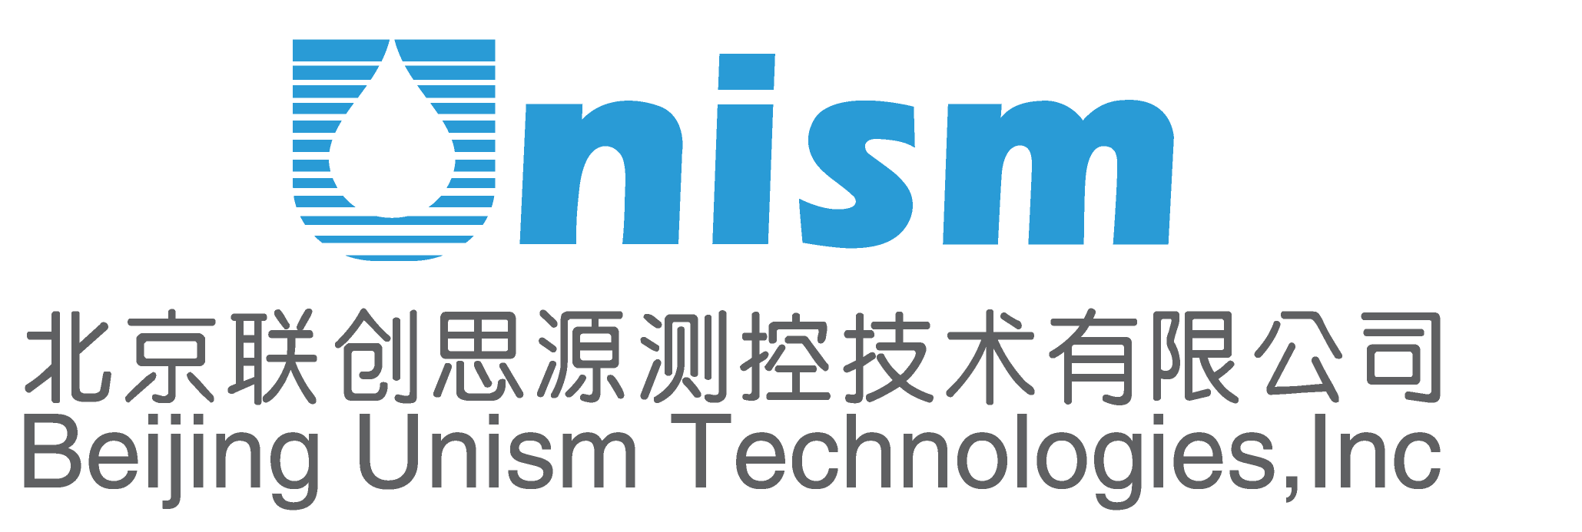
北京联创思源测控技术有限公司（简称：联创思源，或Unism）是中国县域水资源管理专业化产品供应商及信息化方案服务商。马道坤博士带领的公司团队立足自主创新，长期从事农业水利自动化和信息化技术的研究和应用，致力于科研成果的产品转化对县域农业生产、水资源管理带来的生产方式和管理方式的改变，为行业发展做出了贡献。
十年产品创新。公司针对农业水利自动化和信息化需求，走原创性专业化产品研发路线，先后推出的UniNet农田无线网络、FDS100土壤水分传感器、UWS系列无线环境传感器和阀门控制器、PF微型压力流量复合传感器、SIV系列无线智能灌溉阀、SMC系列远程智能测制器和无线智能水表等在全国范围内有广泛应用。
十年集成创新。公司针对农业水利区域差异大、信息化系统落地难的问题，扎根新疆，把实验室建在田间地头，探索出了政产学研用“五位一体”呼图壁科技创新模式，先后研制了“八种智能装备”：井电双控智能计量控制装置、一体化智能测控闸、明渠计量监控装置、管网智能计量监控装置、首部水源智能控制装置、大田自动化施肥装置、农田自动气象墒情监测站和喷灌机智能控制装置；开发了“一个平台、五大系统” 县域水利信息化管理平台，井电双控智能计量管理系统、明渠计量智能测控管理系统、高效节水智能灌溉管理系统、智慧农业物联网管理系统和农村饮水安全计量监控系统，引领了农业水利信息化的发展。
十年服务创新。公司针对农业水利信息化系统服务成本高、应用不持续的难题，应用物联网、云平台和大数据技术思想，在新疆探索出了”1+2+N” 兵团一师社会服务化模式。建立了“1个云平台”：师/县统一的高效节水智慧灌溉云平台；“2个中心”：运行服务中心和节水技术培训中心；“N个服务队伍”：团/乡镇为单位建立服务队伍，保障了高效节水自动化系统的长期有效运行。
我公司注重品牌建设，着力于企业外部识别系统的打造，倾力推出的“灌溉通”品牌，从行业客户的实际需求出发，重点解决县域农业、水利部门对地下水、地表水的全程监测、计量、分配、控制与管理，从而为落实最严格的水资源管理制度提供数据支撑，促进水资源的可持续发展与高效利用。
企业文化：诚信、求实、创新、发展

职位需求
Java软件开发工程师
任职要求：
    - 本科及以上学历，计算机相关专业；
    - 拥有JAVA开发经验、 web开发经验
    - 熟悉Java，熟悉JSP、SERVLET、SSH主流架构
    - 精通网络服务开发： Web Service，socket等；
    - 精通Jquery、Extjs、HTML、CSS框架；
    - 熟悉mysql、oracle等主流数据库；
    - 熟悉手机开发环境及开发工具；
    - 熟悉TCP/IP及Java网络编程经验者优先；
    - 有良好的沟通能力和团队合作意识；
    - 高度的责任心，抗压能力强，工作积极主动
    - 有内容管理开发或者二次开发经验者优先；
    - 能读写英文文档
岗位职责：
    - 完成项目经理分配的代码编写；
    - 对自己的编码进行单元测试；
    - 对系统进行测试；
嵌入式软件开发工程师
任职要求：
- 本科以上学历，计算机科学、通讯或电子工程等专业；
- 具有嵌入式系统开发经历，有嵌入式软硬件开发经验；
- 精通C语言；
- 有嵌入式实时操作系统开发经验者优先；
- 精通TCP/IP协议栈，精通实时嵌入系统的网络编程；
- 熟悉单片机，熟悉一种以上arm/cortex m3的体系结构；
- 能熟练阅读英语技术文档，用英语写程序注解；
- 工作主动性强，学习能力强，踏实负责，善于思考；
- 具有良好的团队协作能力；
岗位职责：
- 负责公司嵌入式产品的软件研发工作；
- 协助项目经理保证项目的质量、进度；
- 负责工程中功能的代码实现，高质量，高效率独立完成具体编码工作；
- 能独立解决项目中的问题和难题。
系统集成工程师
任职要求：
- 本科以上学历，计算机科学、通讯或电子工程等专业；
- 具有上嵌入式系统开发经历，有嵌入式软硬件开发经验；
- 精通C语言；
- 有嵌入式实时操作系统开发经验者优先；
- 精通TCP/IP协议栈，精通实时嵌入系统的网络编程；
- 熟悉单片机，熟悉一种以上arm/cortex m3的体系结构；
- 能熟练阅读英语技术文档，用英语写程序注解；
- 工作主动性强，学习能力强，踏实负责，善于思考；
- 具有良好的团队协作能力；
任职资格：
- 大学本科以上学历，电子工程、自动化、机电等电类专业，专业基础知识扎实，1~2年以上相关工作经验;
- 熟悉网络，无线通信，PC计算机，熟悉多种操作系统;
- 具备一定的硬件知识及经验, 熟悉计算机，传感检测，生态环境领域内的数据采集传输设备；
- 熟悉多种工控编程语言与和系统集成工具，有系统集成开发相关经验,有开发自动控制系统经验优先；
- 熟悉计算机通讯接口，有RS485通讯方式的运用经验，了解RS23辅助接口功能设计；
- 要具有高度的工作责任心和敬业精神，良好的团队合作精神和沟通技巧;
- 工作有条理，心态好，敬业，安装调试细心。
岗位职责:
- 完成项目经理安排的集成项目；
- 对所安装的项目进行现场的安装调试以及后期的维护工作；
- 协助销售经理完成产品销售；
硬件测试工程师
任职资格：
- 掌握电子元器件的基础知识；
- 对模拟电路、数字电路、单片机电路图的简单分析；
- 对单片机原理及工作流程大体了解；
- 会用PADS看电路图；
- 熟练使用万用表、示波器；
- 会用OFFICE软件；
- 能看懂电路、电脑及网络、电路板软件、编程器软件常用英语；
- 了解TCP/IP协议；
- 健康、细节视力好，能分辨和测量间隔0.5mm的表贴芯片引脚。
岗位职责：
- 对研发的新产品进行测试，并做好测试记录；
- 编写新产品的生产工艺与流程，做好生产过程中的测试文档；
- 负责生产设备、测试设备的日常维修维护及保养；
市场推广专员
岗位职责：
- 负责制定公司的市场工作计划，提出市场推广、品牌、公关、活动等方面的具体方向和实施方案；
- 进行市场调研与分析，研究同行、业界发展状况，定期进行市场预测及情报分析，为公司决策提供依据；
- 制定公司整体品牌策略，组织和监督实施年度市场推广计划；
- 制定市场推广费用预算及市场部全年整体的企划方向及制定详细的推广项目
- 负责市场拓展，寻找合作机会，获取渠道资源；建立、协调和维护客户、合作机构的关 系，确保良好的外部环境；
- 与相关媒体积极沟通，维护好于媒体之间的关系
- 建立完善市场部工作流程以及制度规范，管理市场团队，并对团队成员和相关部门进行市场培训和指导。
任职要求：
- 国家正规院校毕业，电子、通信、水利水电及相关专业；
- 在校担任学生干部、社团干部者优先；
- 具有较强的学习能力
- 高度的责任心，能吃苦耐劳，适应出差；
- 有较强的沟通协调能力和团队合作精神，反应敏捷、表达能力强，具有较强的沟通能力及交际技巧，具有亲和力；；
- 有良好的职业素养和个性品质。
市场销售助理
任职资格
- 农业、水文、生态、植物等相关专业毕业；
- 人品端正、亲合力强、善于与人沟通；
- 熟练掌握日常办公软件；
- 能用Photoshop处理简单的图片；
岗位职责：
- 协助销售经理进行销售、市场开拓工作；
- 投标文件的编制与整理；
- 对单一产品进行推广、销售；
我们为你提供：
- 实习津贴，愉悦的工作氛围以及舒适的办公环境；
- 专业的技术指导，快速提升你的个人能力及专业素养；
- 实际项目的现场实践机会，综合提升你的创新实践能力；
- 实习期表现优秀者有机会获得联创思源的就业机会，一经录用，实习期可冲抵试用期。
我们希望你：
- 具有明确的就业意愿，有充足的课余时间到公司实习；
- 热爱农业，能热情投入地参与我国现代化农业建设；
- 善于学习，敢于吃苦，乐于沟通，勇于承担责任。
报名方式
- 简历投递邮箱：xz@unism.com.cn（邮件主题注明“姓名+学校+专业”）
- 联系电话：13581697365 王女士；
- 公司地址：北京市昌平区回龙观文华东路田园风光商业楼四层
- 工作地点：北京、新疆、成都、宁夏、通辽
- 交通路线：地铁8号线，平西府站下，D3口出

